中航信托•天垣11号融创杭州望江未来社区项目
股权投资集合资金信托计划
2020年11月监管报告

项目名称：中航信托•天垣11号融创杭州望江未来社区项目股权投资集合资金信托计划
委托方：中航信托股份有限公司
受托方：北京康信君安资产管理有限公司
监管人员：吴远远
日期：2020年12月5日
目录
1项目基本情况 1
1.1项目公司基本情况 1
1.2项目概况 2
2重大事件披露 3
3项目五证办理及施工进度情况 4
3.1项目五证办理情况说明 4
3.2项目施工情况 5
3.2.1项目2020年11月施工进度情况及12月施工计划 5
3.2.2项目施工进度分析 5
4印鉴使用情况 7
印鉴/证照外出使用登记表 8
5合同签订情况 8
5.1新签订合同情况 8
5.2项目合同支付情况 9
6资金情况 11
6.1资金流出情况 11
6.2资金流入情况 13
6.2.1销售回款流入 13
6.2.2其他资金流入 13
6.3各类保证金情况 13
6.4各银行账户余额 13
7项目成本统计 14
7.1资金使用情况统计 14
7.2合约成本统计 15
8项目销售情况 15
8.1当地销售政策（预售政策、限购限售、限价政策描述） 15
8.2项目销售及营销推广计划 16
8.3项目销售情况统计 16
9下期关注重点 16
附件 17
附件一 SPV公司对账单 17
附件二 合资公司对账单 18
附件三 项目公司对账单 19
附件四 用印登记薄 20
附件五 共管交接清单 22

为了方便阅读之目的，本报告中将部分名称简写为：
·SPV公司：杭州融跃企业管理有限公司
·合资公司：杭州滨科企业管理有限公司
·项目公司：杭州滨来置业有限公司
·中航信托：中航信托股份有限公司
·康信资管：北京康信君安资产管理有限公司

1项目基本情况

1.1项目公司基本情况
中航信托成立《中航信托·天垣11号融创杭州望江未来社区项目股权投资集合资金信托计划》（以下简称“信托计划”），中航信托平价受让SPV公司49%股权（开发贷期间由融创代持并质押给信托），并进行实缴增资，资金除认缴信保基金外，其余资金最终投入项目开发建设。SPV公司按照持股比例向合资公司投资，合资公司将资金用于项目公司，项目公司负责杭州望江未来社区项目的开发建设。中航在SPV公司出资占比70%，占股49%，在项目中出资占比34.31%，股权占比24.01%。具体情况如下图所示：
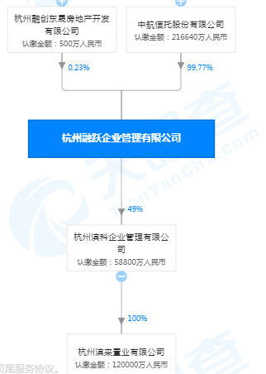
图1 杭州融跃企业管理有限公司股权穿透图
2020年6月16日杭州市土地交易中心公示杭政储出【2020】35号地块（SC0402-R21/B-05地块、SC0402-B1/B2-11地块)，由杭州滨科企业管理有限公司（合资公司）以总价618,564万元获取，合资公司成立项目公司开发望江未来社区项目，同时合资公司持项目公司100%的股权，滨江持合资公司51%的股权，SPV公司持合资公司49%的股权，共同开发望江未来社区项目。具体情况如下图：
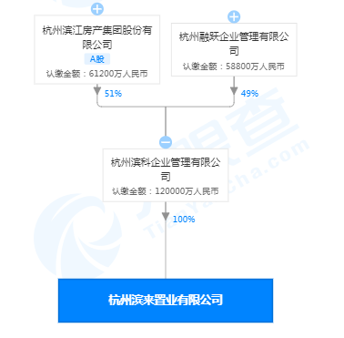
图2 项目公司股权穿透图

1.2项目概况
合资公司以总价618,564万元竞得杭政储出【2020】35号地块（SC0402-R21/B-05地块、SC0402-B1/B2-11地块)，项目名为“望江未来社区”，楼面地价29,058元/㎡。项目已于2020年7月14日取得《建设用地规划许可证》，项目四至：东至规划凯旋路、规划莫邪塘路，南至规划绿化、规划始版桥路，西至规划始版桥路直街，北至规划绿化、规划凯旋路，总面积为43652㎡，用途为住宅兼商业服务业设施用地、商业商务用地。SC0402-R21/B-05地块是住宅与商业服务业用房，商住比例为4:6，容积率为≦4.5，建筑密度≦40%，绿地率≧30%，建筑限高95米；SC0402-B1/B2-11地块是商业商务用房，容积率为≦5.5，建筑密度≦50%，绿地率≧25%，建筑限高100米。
根据信托尽调报告，项目详细经济指标见下表：

项目 |  |  | 汇总 | 可售 | 持有
占地面积 |  |  | 43652.01 | 37211.00 | 6441.01
总建筑面积 |  |  | 292291.00 | 229859.80 | 62431.20
地上计容建筑面积 |  |  | 212871.00 | 171111.00 | 41760.00
其中 | 可售建筑面积 |  | 167628.54 | 167628.54 | 0.00
其中 | 其中 | 高层住宅（精装） | 73480.50 | 73480.50 | 0.00
其中 | 其中 | 办公（毛坯） | 48122.26 | 48122.26 | 0.00
其中 | 其中 | LOFT（精装） | 46025.78 | 46025.78 | 0.00
其中 | 持有建筑面积 |  | 41760.00 | 0.00 | 41760.00
其中 | 其中 | 办公（毛坯） | 41760.00 | 0.00 | 41760.00
其中 | 计容配套用房面积 |  | 3482.46 | 3482.46 | 0.00
地下建筑面积 |  |  | 79420.00 | 58748.80 | 20671.20
其中 | 地下人防车库面积 |  | 19234.10 | 15893.30 | 3340.80
其中 | 地下非人防车库面积 |  | 60185.91 | 42855.51 | 17330.40
容积率 |  |  | 4.88 | 4.60 | 6.48
机动车停车位 |  |  | 1657.00 | 1657.00 | 0.00
其中 | 地下可售停车位 |  | 1657.00 | 1657.00 | 0.00

2重大事件披露
- 2020年10月30日康信资管驻场人员在中航信托徐亿凝见证下，与SPV公司行政陈滦滦和王祐祺对共管资料进行首次交接。本次监管采用驻场形式，主要监管内容包括：SPV公司、合资公司、项目公司的章证照监管、账户监管、合同监管、资金支出监管、销售及回款监管、项目工程及销售进度管控、工程及手续监管。（共管清单见附件五）
- 2020年11月13日康信资管驻场人员与融创行政王祐祺将合资公司和项目公司2枚发票专用章与合资公司共同使用的共管保险柜，并在交接单上签字确认。（共管清单见附件五）
- SPV公司于2020年11月18日和2020年11月26日分别收到信托股权投资款93,100.00万元和13,300.00万元，截至2020年11月30日信托第一阶段投资款106,400.00万元已全部划转至SPV公司账户，按交易文件约定，上述资金中1,064.00万元用于向中航信托缴纳信保基金，105,336.00万元用于偿还杭州融创东晟房地产开发有限公司的前期投入。

3项目五证办理及施工进度情况

3.1项目五证办理情况说明
截至2020年11月30日，项目已经取得了《建设用地规划许可证》，具体证照办理进度情况如下表：
项目五证办理进度情况表
序号 | 证件名称 | 政策要求 | 预计取证日期 | 实际取证日期 | 备注
1 | 国有土地使用证 | - 应该提供申请表及申请人身份证明、国有建设用地使用权出让合同(含用地红线图）、出让金票据、一般缴款书、权籍调查成果确认单、宗地图、测量报告、完税凭证；  - 依据不动产登记办法办理。 | —— | 尚未取得 | 因土地出让金未交清、《不动产权证书》尚未取得。
2 | 建设用地规划许可证 | 1、《建设用地规划许可证》申请表；  2、发改部门项目批准、核准、备案文件；  3、土地出让合同；  4、用地红线图（包括电子文件）；  5、企业营业执照。 | 2020年7月 | 2020年7月14日 | 已共管
3 | 建设工程规划许可证 | - 《建设工程规划许可证》申请表；  - 使用土地的有关证明文件；  - 发改部门建设项目批准、核准、备案文件；  - 建设工程设计方案等材料（包括电子文件），需要建设单位编制修建性详细规划的建设项目，还应当提交修建性详细规划。 | 2020年11月 | 尚未取得 | 项目公司计划于2021年1月取得
4 | 施工许可证 | 1、《建筑工程施工许可证》申请表；  2、已经办理该建筑工程用地批准手续，取得《不动产权证》、《建设用地批准书》；  3、已经取得《建设工程规划许可证》；  4、已取得施工图审查报告（含：消防审查合格书、人防审查合格书）及加盖审图章的全套工程施工图设计文件；  5、中标通知书或直接发包批准手续，施工合同；  6、施工场地已经具备施工条件的声明；  7、建设资金已落实承诺书；  8、企业营业执照。 | 2020年12月 | 尚未取得 | 未到办理节点
5 | 商品房预售许可证 | - 商品房预售方案（包括由规划主管部门确认的商品房开发项目规划总平面图及分层、分户平面图、一房一价楼盘信息表），商品房预售许可证核发申请表，房地产开发企业资质证书、土地出让合同、营业执照、建设工程施工许可证、国有土地使用权证、建设工程规划许可证，地下人防位置、面积证明（适用于预售商品房有地下车位的情形），项目立项文件或企业投资项目备案通知书，投入开发建设的资金占工程建设总投资25%的证明材料（符合规定要求的工程形象进度鉴定单）；  - 已确定施工进度和竣工交付日期、项目建筑主体施工形象进度须达到总层数的二分之一且不低于10层）、已在项目所在地的银行设立商品房预售款监管专用账户、白蚁防治合同及备案表和楼盘表备案已取得。 | 2021年7月 | 尚未取得 | 未到办理节点
注：以上表格中的五证计划取得时间数据来源于中航信托提供的尽调报告所填列，具体时间以实际情况为准。

项目公司计划于2020年12月30日缴纳剩余土地款309,282万元，预计12月底向相关部门报送办理土地证、工程规划许可证所需材料，预计2020年1月20日前取得土地证，1月底取得工程规划许可证。

3.2项目施工情况

3.2.1项目2020年11月施工进度情况及12月施工计划
截至2020年11月30日，项目现场为净地，未施工。
因项目为滨江操盘建设，融创方未提供12月施工计划。

3.2.2项目施工进度分析
关键节点 | 计划完成时间 | 实际形象进度
开工仪式 | 2020年12月 | ——
首开区底板全部浇筑 | 2021年4月 | ——
首开区满足形象进度 | 2021年7月 | ——
销售样板区完工开放 | 2021年7月 | ——
开盘 | 2021年7月 | ——
注：以上表格中的工程进度计划完成时间数据依据信托尽调报告所填列，实际形象进度以工程现场为准。

根据康信资管驻场人员对现场的勘查，截至2020年11月30日，项目现场尚未施工，部分前期勘察已进行，工地现场情况详见现场照片。
（转下页）

标的项目现场照片（2020年11月）
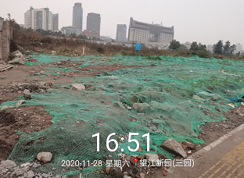
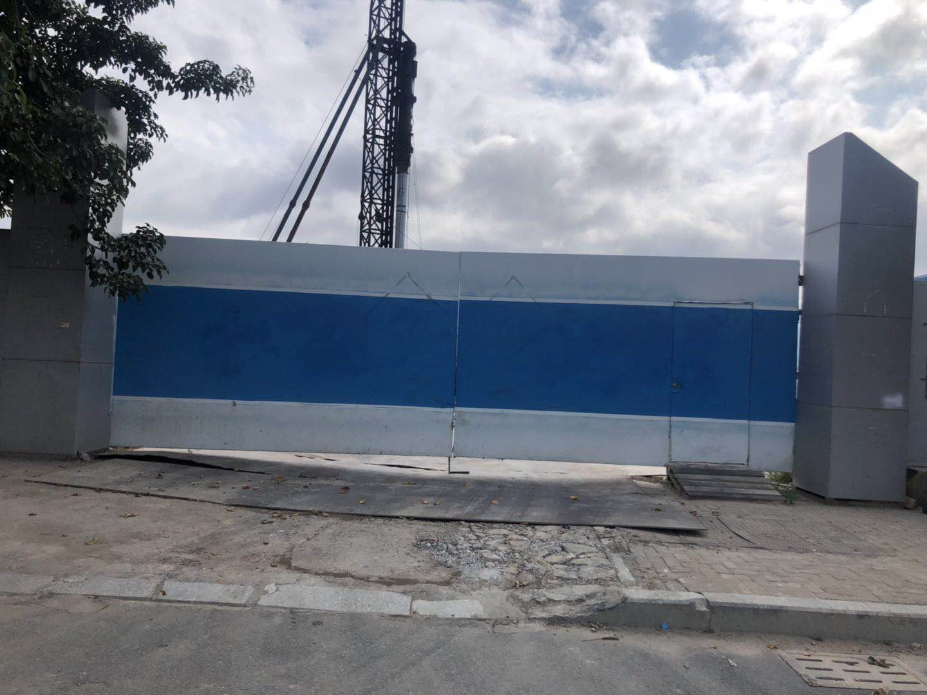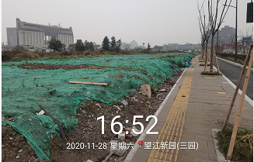

- 项目西地块（婺江路与海潮路交叉口西侧） 2、项目西地块（婺江路与海潮路交叉口西侧）
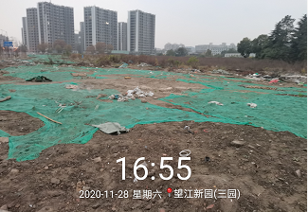

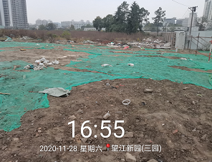

3、项目西地块（婺江路与海潮路交叉口西侧） 4、项目西地块（婺江路与海潮路交叉口西侧）
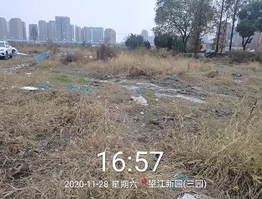
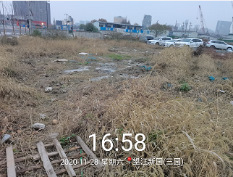

5、项目东地块（海潮路东侧） 6、项目东地块（海潮路东侧）

4印鉴使用情况
根据监管协议的约定，康信资管驻场人员与SPV公司共管的印鉴为：公章、法定代表人人名章、财务专用章；与合资公司共管的印鉴为：公章、法定代表人人名章、财务专用章、发票专用章；与项目公司共管的印鉴为：公章、法定代表人人名章、财务专用章、发票专用章。对于印章的使用，康信资管驻场人员按照中航信托的要求，履行印章使用流程。2010年10月31日入场后至2020年11月30日SPV公司、合资公司、项目公司印鉴使用情况详见下表：
公司名称 | 公章（份） | 法人人名章（份） | 财务专用章（份） | 发票专用章（份） | 备注
杭州融跃企业管理有限公司 | 21 | 5 | 0 | 无 | ——
杭州滨科企业管理有限公司 | 2 | 0 | 0 | 0 | ——
杭州滨来置业有限公司 | 49 | 28 | 0 | 0 | ——

SPV公司2020年11月印章使用明细表
日期 | 印鉴名称及使用次数 | 用印事由 | 用印材料 | 申请部门 | 经办人 | 监印人
2020/11/4 | 公章（2） | 招行代销告知函回执盖章 | 招商银行零售银行代销产品费用告知函 | 财务部 | 郑燕男 | 吴远远、陈滦滦
2020/11/5 | 公章（3） | 滨科、滨来债权转股权协议盖章 | 债权债务转让协议 | 财务部 | 郑燕男 | 吴远远、陈滦滦
2020/11/5 | 公章（3） | 债权转股权股东会决议盖章 | 关于债权转实收资本的股东会决议 | 财务部 | 郑燕男 | 吴远远、陈滦滦
2020/11/5 | 公章（5）、法人章（5） | 与中航信托重新签订股权收购合同、投资合作协议等资料 | 中航信托股权收购合同、中航信托投资合作协议、授权函、办公地址说明函、融创东晟承诺函 | 财务部 | 戴楠 | 吴远远、陈滦滦
2020/11/11 | 公章（1） | 融跃公章移交至王祐祺补交接单 | 项目公司内部交接清单 | 行政部 | 陈滦滦 | 吴远远、陈滦滦
2020/11/11 | 公章（2） | 查询融跃章程及股东会决议 | 营业执照复印件、介绍信 | 财务部 | 吴远远 | 吴远远、王祐祺
2020/11/13 | 公章（5） | 融跃章程信托、融创东晟、融跃共同盖章 | 杭州融跃企业管理有限公司章程、授权函、办公地址说明函 | 财务部 | 戴楠 | 吴远远、王祐祺

合资公司2020年11月印章使用明细表
日期 | 印鉴名称及使用次数 | 用印事由 | 用印材料 | 申请部门 | 经办人 | 监印人
2020/11/13 | 公章（2） | 查询滨科章程及股东会决议 | 营业执照复印件、介绍信 | 驻场 | 吴远远 | 吴远远、姜孝良

项目公司2020年11月印章使用明细表
日期 | 印鉴名称及使用次数 | 用印事由 | 用印材料 | 申请部门 | 经办人 | 监印人
2020/11/3 | 公章（6） | 与杭州城源电力承装工程有限公司签订项目临时用电施工合同 | 杭政储出【2020】35号地块临时用电工程施工合同 | 工程部 | 姜孝良 | 吴远远、王祐祺
2020/11/3 | 公章（2） | 原社保信息由杭州滨来房地产开发有限公司变更为杭州滨来置业有限公司 | 社会保险参保信息变更表 | 财务部 | 童海城 | 吴远远、王祐祺
2020/11/5 | 公章（3） | 办理房地产开发暂定资质证书 | 承诺书、企业法定代表人声明、营业执照复印件 | 工程部 | 傅瑾 | 吴远远、王祐祺
2020/11/5 | 公章（6）  法人章（6） | 与大象建筑设计有限公司签订工程设计合同 | 建筑工程设计合同 | 工程部 | 傅瑾 | 吴远远、王祐祺
2020/11/5 | 公章（5）、法人章（2） | 办理电费银行托收和电费发票邮寄业务 | 业务联系单、委托书、电费增值税专用发票邮寄业务告知书、浙江一户通系统特约委托业务收款协议书、经办人身份证复印件 | 工程部 | 姜孝良 | 吴远远、王祐祺
2020/11/13 | 公章（2） | 查询项目公司章程及股东会决议 | 营业执照复印件、介绍信 | 驻场 | 吴远远 | 吴远远、姜孝良
2020/11/27 | 公章（6）、法人章（6） | 与贝尔高林园林设计（深圳）有限公司签订环境设计服务合同 | 环境设计服务合同 | 工程部 | 章哲骏 | 吴远远、章哲骏
2020/11/27 | 公章（6）、法人章（6） | 与贝尔高林园林设计（深圳）有限公司签订环境设计服务合同的额外差旅服务补充文件 | 《环境设计服务合同书》额外差旅服务-补充文件 | 工程部 | 章哲骏 | 吴远远、章哲骏
2020/11/27 | 公章（8）、法人章（8） | 与中国建筑西南勘察设计研究院有限公司签订建设工程勘察合同 | 建设工程勘察合同 | 工程部 | 章哲骏 | 吴远远、章哲骏
2020/11/30 | 公章（3） | 委托上海于舍室内设计事务所对样板房进行设计 | 项目委托函 | 工程部 | 章哲骏 | 吴远远、章哲骏
2020/11/30 | 公章（2） | 项目公司向股东方申请运营资金664万元 | 请款函 | 工程部 | 章哲骏 | 吴远远、章哲骏

2020年10月31日至2020年11月30日，SPV公司和项目公司无印鉴、证照外出使用情况，合资公司印章、证照外出情况如下表：

印鉴/证照外出使用登记表
外出/借日期 | 印鉴/证照名称 | 事由 | 外出机构 | 经办人 | 监印/证人 | 归还日期
2020/11/13 | 营业执照 | 查询滨科章程及股东会决议 | 江干区行政服务中心 | 吴远远 | 吴远远 | 2020/11/13

5合同签订情况

5.1新签订合同情况
2020年10月31日入场后至2020年11月30日，SPV公司共计签订合同3份。
2020年11月SPV公司合同签订情况表
用印日期 | 对方单位 | 合同文件名称 | 合同内容 | 合同金额（元）
2020/11/5 | 杭州滨科企业管理有限公司、杭州滨来置业有限公司 | 债权债务转让协议 | 合资公司将项目公司6.06亿元债权债务转让给SPV公司，SPV公司以债权转股权方式以5.88亿元受让项目公司49%的股权 | 588,000,000.00
2020/11/5 | 中航信托股份有限公司、杭州融创东晟房地产开发有限公司 | 中航信托股权收购合同 | 增加SPV公司注册资本，中航信托以22.3亿收购SPV公司49%的股权 | 2,230,000,000.00
2020/11/5 | 中航信托股份有限公司、融创房地产集团有限公司、杭州融创东晟房地产开发有限公司 | 中航信托投资合作协议 | 信托将募集资金，通过增资扩股的形式对SPV进行投资，投资协议约定对合作方式、交易条件等 | 2,230,000,000.00
合 计 |  | —— | —— | 4,460,000,000.00

2020年10月31日入场后至2020年11月30日，合资公司未签订合同；项目公司共计签订合同5份，合同总价15,691,417.00元。本月无完成结算手续的合同。2020年11月新签订合同情况如下表：
2020年11月项目公司合同签订情况表
用印日期 | 对方单位 | 合同文件名称 | 合同内容 | 合同金额（元）
2020/11/3 | 杭州城源电力承装工程有限公司 | 杭政储出【2020】35号地块临时用电工程施工合同 | 杭政储出【2020】35号商品住宅及商业商务用房项目施工临时用电工程 | 2,046,825.00
2020/11/5 | 大象建筑设计有限公司 | 建筑工程设计合同 | 承担杭政储出【2020】35号商品住宅及商业商务用房建筑工程设计任务 | 11,600,000.00
2020/11/27 | 贝尔高林园林设计（深圳）有限公司 | 环境设计服务合同 | 为杭政储出【2020】35 号商品住宅及商业商务用房项目提供专业环境设计服务 | 1,450,000.00
2020/11/27 | 贝尔高林园林设计（深圳）有限公司 | 《环境设计服务合同书》额外差旅服务-补充文件 | 提供专业环境设计服务的额外差旅服务收费标准 | 0.00
2020/11/27 | 中国建筑西南勘察设计研究院有限公司 | 建设工程勘察合同 | 为杭政储出【2020】35 号商品住宅及商业商务用房项目提供岩土工程详细勘察任务 | 594,592.00
合 计 |  | —— | —— | 15,691,417.00

5.2项目合同支付情况
依据项目公司提供的合同台账，截至2020年11月30日，项目公司共签订合同（含补充协议）7份，合同金额共计6,201,417,080.00元，依据合同已支付3,092,820,000.00元，待支付合同金额3,108,597,080.00 元，2020年11月未对合同进行付款，合同支付情况详见下表：

合同类型 | 合同编号 | 签订时间 | 对方单位 | 合同名称 | 合同金额（元） | 付款情况
 |  |  |  |  |  | 本期支付（元） | 累计支付（元） | 累计支付比例
土地合同 |  | 2020/7/9 | 杭州市规划和自然资源局、杭州滨科企业管理有限公司 | 杭州市国有建设用地使用权出让合同补充协议（一） | 6,185,640,000.00 | 0.00 | 3,092,820,000.00 | 50.00%
土地合同合计 |  |  |  |  | 6,185,640,000.00 | 0.00 | 3,092,820,000.00 | 50.00%
前期类 | —— | 2020/10/28 | 杭州同人水务有限公司 | 杭政储出【2020】35号地块临时用水工程施工合同 | 85,663.00 | 0.00 | 0.00 | 0.00%
前期类 | —— | 2020/11/3 | 杭州城源电力承装工程有限公司 | 杭政储出【2020】35号地块临时用电工程施工合同 | 2,046,825.00 | 0.00 | 0.00 | 0.00%
前期类 | —— | 2020/11/27 | 中国建筑西南勘察设计研究院有限公司 | 建设工程勘察合同 | 594,592.00 | 0.00 | 0.00 | 0.00%
前期类 | GOA/PM2020-0172 | 2020/11/5 | 大象建筑设计有限公司 | 建筑工程设计合同 | 11,600,000.00 | 0.00 | 0.00 | 0.00%
前期类 | P200208/JW/gia/cla | 2020/11/27 | 贝尔高林园林设计（深圳）有限公司 | 环境设计服务合同 | 1,450,000.00 | 0.00 | 0.00 | 0.00%
前期类 | —— | 2020/11/27 | 贝尔高林园林设计（深圳）有限公司 | 《环境设计服务合同书》额外差旅服务-补充文件 | 0.00 | 0.00 | 0.00 | 0.00%
前期类合同合计 |  |  |  |  | 15,777,080.00 | 0.00 | 0.00 | 0.00%
总计 |  |  |  |  | 6,201,417,080.00 | 0.00 | 3,092,820,000.00 | 49.87%

6资金情况

6.1资金流出情况
2020年10月31日入场后至2020年11月30日期间，SPV公司未提交资金计划，实际支付106,400.00万元，资金计划执行情况见下表：
项目 | 计划付款金  （万元） | 实际付款金额  （万元） | 月度计划资金使用率 | 支出说明
融创公司内部往来 | 0.00 | 105,336.00 | —— | 该款与杭州融创东晟房地产开发有限公司往来款
信托保障基金 | 0.00 | 1,064.00 | —— | 支付中航信托信保基金
合计 | 0.00 | 106,400.00 | ——
注：2020年11月另发生银行扣手续费24.40元，在11月资金计划及实际付款中未单独列示。
2020年10月31日入场后至2020年11月30日期间，合资公司未提交资金计划，发生银行扣手续费7.5元。
2020年10月31日入场后至2020年11月30日期间，项目公司未提交资金计划，实际支付7.88万元，资金计划执行情况见下表：
项目 | 计划付款金  （万元） | 实际付款金额  （万元） | 月度计划资金使用率 | 支出说明
前期费 | 0.00 | 5 | —— | 支付土地公证费
建筑工程费 | 0.00 | 0.12 | —— | 自动划扣工地水费
管理费用 | 0.00 | 2.76 | —— | 员工报销劳务费和业务招待费
合计 | 0.00 | 7.88 | ——
注：2020年11月另发生银行扣手续费2.00元，在11月资金计划和实际付款中未单独列示。
2020年10月31日入场后至2020年11月30日期间，SPV公司、合资公司及项目公司资金使用情况详见下表：
（转下页）
SPV公司资金流出明细表
序号 | 收款方 | 资金用途 | 金额（元） | 支付时间 | 出款账户 | 用款类型 | 备注
1 | 招商银行 | 网银付款手续费 | 1.12 | 2020/10/31 | 招行0501 | 财务费用 | 银行自动扣款
2 | 招商银行 | 网银付款手续费 | 23.28 | 2020/11/2 | 招行0501 | 财务费用 | 银行自动扣款
3 | 中航信托股份有限公司 | 付信托保障基金 | 9,310,000.00 | 2020/11/18 | 招行0501 | 往来款 | ——
4 | 杭州融创东晟房地产开发有限公司 | 往来款 | 921,690,000.00 | 2020/11/18 | 招行0501 | 往来款 | ——
5 | 中航信托股份有限公司 | 付信托保障基金 | 1,330,000.00 | 2020/11/26 | 招行0501 | 往来款 | ——
6 | 杭州融创东晟房地产开发有限公司 | 往来款 | 131,670,000.00 | 2020/11/26 | 招行0501 | 往来款 | ——
合计 |  |  | 1,064,000,024.40
合资公司资金流出明细表
序号 | 收款方 | 资金用途 | 金额（元） | 支付时间 | 出款账户 | 用款类型 | 备注
1 | 建设银行 | 账户管理费 | 7.50 | 2020/11/7 | 建行1734 | 财务费用 | 银行自动扣款
合计 |  |  | 7.50
项目公司资金流出明细表
序号 | 收款方 | 资金用途 | 金额（元） | 支付时间 | 出款账户 | 用款类型 | 备注
1 | 杭州水务集团有限公司 | 水费 | 1,236.10 | 2020/11/2 | 平安银行0008 | 建筑工程费用 | 银行自动扣款
2 | 浙江省杭州市国立公证处 | 公证费 | 50,000.00 | 2020/11/11 | 平安银行0008 | 前期费用 | ——
3 | 平安银行 | 网银付款手续费 | 1.00 | 2020/11/11 | 平安银行0008 | 财务费用 | 银行自动扣款
4 | 章哲骏 | 报销劳务费及业务招待费 | 27,598.00 | 2020/11/27 | 平安银行0008 | 管理费用 | ——
5 | 平安银行 | 网银付款手续费 | 1.00 | 2020/11/27 | 平安银行0008 | 财务费用 | 银行自动扣款
合计 |  |  | 78,836.10

以上数据以项目公司提供的转账付款申请单、监管驻场人员通过网上银行打印对账单为准确定，两种数据相互印证时方可采用，但因监管驻场人员并不获取项目公司记账凭证，因此并不对该款项往来的具体会计记账科目进行确认，只以项目公司提供材料为准。

6.2资金流入情况

6.2.1销售回款流入
尚未开始销售，暂无销售回款资金流入。

6.2.2其他资金流入
2020年11月份，合资公司和项目公司无资金流入，SPV公司资金流入情况见下表：
SPV公司资金流入情况表
序号 | 收款时间 | 付款方 | 资金用途 | 金额（元） | 收款行 | 备注
1 | 2020/11/18 | 中航信托股份有限公司 | 信托股权投资款 | 931,000,000.00 | 招行0501 | ——
2 | 2020/11/26 | 中航信托股份有限公司 | 信托股权投资款 | 133,000,000.00 | 招行0501 | ——
合计 |  |  |  | 1,064,000,000.00

6.3各类保证金情况
截至2020年11月30日，项目公司无收取和支付保证金的情况。

6.4各银行账户余额
根据项目公司提供的银行流水，截至2020年11月30日，SPV公司资金账户余额总计9,790.18元，各账户余额见下表。
截至2020年11月30日SPV公司各银行账户余额汇总
序号 | 开户行 | 账号 | 余额（元）
1 | 招商银行杭州分行营业部 | 571914999710501 | 9,790.18
 | 合计 | —— | 9,790.18

根据项目公司提供的银行流水，截至2020年11月30日，合资公司资金账户余额总计470.33元，各账户余额见下表。

截至2020年11月30日合资公司各银行账户余额汇总
序号 | 开户行 | 账号 | 余额（元）
1 | 建设银行杭州秋涛支行营业部 | 33050161662700001734 | 470.33
 | 合计 | —— | 470.33

根据项目公司提供的银行流水，截至2020年11月30日，项目公司各资金账户余额总计637,203.26元，各账户余额见下表。
截至2020年11月30日项目公司各银行账户余额汇总
序号 | 开户行 | 账号 | 余额（元）
1 | 平安银行杭州分行营业部 | 15838894730008 | 637,203.26
 | 合计 | —— | 637,203.26

7项目成本统计

7.1资金使用情况统计
根据信托尽调报告，项目总目标成本1,056,181.00万元，建面单方成本约49616.00元/㎡。截至2020年11月30日，项目累计已使用资金309,304.88万元，其中本期使用 7.88万元，资金使用汇总情况详见下表：
项目 | 项目公司目标成本 | 2020年11月（入场后） | 截至2020年11月30日累计成本（元） | 占目标成本比例
项目 | （元） | 2020年11月（入场后） | 截至2020年11月30日累计成本（元） | 占目标成本比例
一、土地费用
原始土地成本 | 6,185,640,000.00 | 0.00 | 3,092,820,000.00 | 50.00%
契税 | 214,210,000.00 | 0.00 | 0.00 | 0.00%
二、承诺成本
前期费用 | 62,640,000.00 | 50,000.00 | 50,000.00 | 0.08%
建安工程 | 2,109,360,000.00 | 1,236.10 | 1,236.10 | 0.00%
基础设施费 | 141,330,000.00 | 0.00 | 0.00 | 0.00%
公共配套实施费 | 130,530,000.00 | 0.00 | 0.00 | 0.00%
三、期间费用和税费
财务费用 | 307,040,000.00 | 2.00 | 427.00 | 0.00%
税费 | 998,120,000.00 |  | 150,000.00 | 0.02%
管理费 | 206,470,000.00 | 27,598.00 | 27,598.00 | 0.01%
销售费用 | 206,470,000.00 | 0.00 | 0.00 | 0.00%
总计 | 10,561,810,000.00 | 78,836.10 | 3,093,049,261.10 | 29.29%
注：1、项目公司目标成本来源于信托尽调报告；
- 累计成本中3,092,970,000.00元为入场前发生成本，以网银入账信息填列，其中土地款3,092,820,000.00元，实收资本的印花税150,000.00元。

2020年11月份建安费用支出为银行划扣的水费1,236.10元，前期费用支付为土地公证费50,000.00元，财务费用主要是银行自动划扣的网银转账手续费，管理费用为日常费用的报销费用27,598.00元，金额共计78,836.10元。

7.2合约成本统计
依据项目公司提供的合同台账，截至2020年11月30日，项目公司已签订合同7份，合同金额共计6,201,417,080.00元，占目标成本的58.72%；累计支付金额3,092,820,000.00元，待支付金额3,108,597,080.00元，合同支付情况详见下表：
合同类型 | 合同数量 | 合同金额（元） | 目标成本（元） | 签约金额占目标成本的比例 | 累计支付（元） | 累计支付占目标成本的比例
土地合同 | 1 | 6,185,640,000.00 | 6,399,850,000.00 | 96.65% | 3,092,820,000.00 | 48.33%
前期类 | 6 | 15,777,080.00 | 62,640,000.00 | 25.19% | 0.00 | 0.00%
建安费用 | —— | 0.00 | 2,109,360,000.00 | 0.00% | 0.00 | 0.00%
行政运营类 | —— | 0.00 | 206,470,000.00 | 0.00% | 0.00 | 0.00%
财务融资类 | —— | 0.00 | 307,040,000.00 | 0.00% | 0.00 | 0.00%
营销类 | —— | 0.00 | 206,470,000.00 | 0.00% | 0.00 | 0.00%
基础设施费 | —— | 0.00 | 141,330,000.00 | 0.00% | 0.00 | 0.00%
公共配套设施费 | —— | 0.00 | 130,530,000.00 | 0.00% | 0.00 | 0.00%
税费 | —— | 0.00 | 998,120,000.00 | 0.00% | 0.00 | 0.00%
合计 | 7 | 6,201,417,080.00 | 10,561,810,000.00 | 58.72% | 3,092,820,000.00 | 29.28%
注：根据2020年7月9日项目公司与杭州市规划和自然资源局、杭州滨科企业管理有限公司签订的《杭州市国有建设用地使用权出让合同补充协议（一）》，项目公司承担原合同中受让人（即杭州滨科企业管理有限公司）的一切权利和义务。

8项目销售情况

8.1当地销售政策（预售政策、限购限售、限价政策描述）
（1）预售政策：
杭州市预售政策为：已交付全部土地使用权出让金，取得土地使用权证证书；持有建设工程规划许可证；按提供预售的商品房计算，投入开发建设的资金达到工程建设总投资25%以上，并已经确定施工进度和竣工交付日；已办理楼盘表备案及一房一价备案表；商品房地上建筑为10层以下的已完成建筑主体结构的施工，11层以上的已完成建筑主体结构施工的二分之一以上（且不低于十层）；100米以上的（超高层）完成建筑主体结构施工的三分之一以上（且不低于50米）。
（2）限购政策：
杭州市限购政策为：非杭州户口：无房且3年内连续缴纳2年社保或个税可购1套房；杭州本地户口：单身可购1套房，家庭可购2套房，户籍由外地迁入，自户籍迁入之日起满2年，方可在本市市区范围内购买住房；一手房需摇号，先人才购房摇号，再无房家庭摇号，最后其他人摇号，且摇号资格不得转让。
（3）限价政策：
杭州限房价竞地价，本项目毛坯限价63800元/㎡，最高单价不超过70180元/㎡装修价格不超过6000元/㎡。

8.2项目销售及营销推广计划
项目公司未开工无销售及推广计划

8.3项目销售情况统计
项目公司尚未进入销售阶段

9下期关注重点
综上所述，基于目前杭州望江未来社区项目运营状况，在12月监管工作中我司将对下列事项进行重点关注：
- 关注杭州望江未来社区项目土地款缴纳情况；
- 关注杭州望江未来社区项目土地证、用地规划许可证办理情况；
- 关注SPV公司、合资公司、项目公司资金余额及资金使用情况、资金计划完成情况；
- 关注杭州望江未来社区项目成本动态变化。
（转下页）

附件

附件一 SPV公司对账单
SPV公司招商银行11月份银行对账单
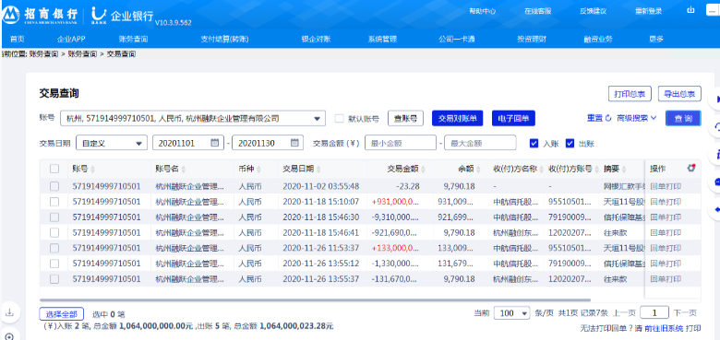

附件二 合资公司对账单
合资公司建设银行11月份银行对账单
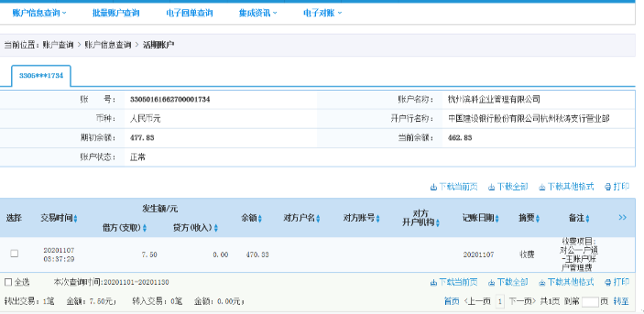

附件三 项目公司对账单

项目公司平安银行11月份银行对账单

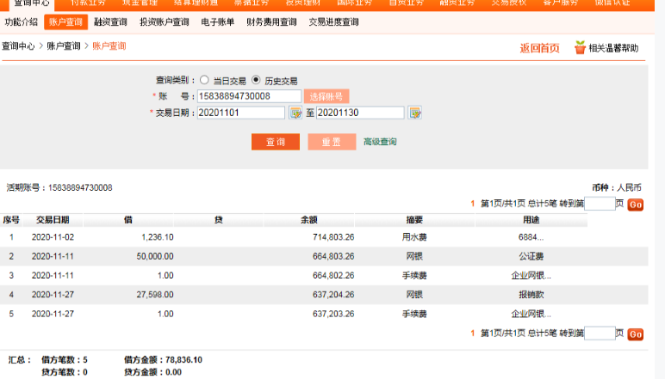

附件四 用印登记薄

SPV公司2020年11月份用印登记簿

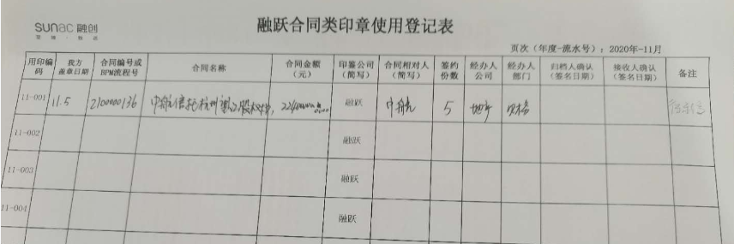

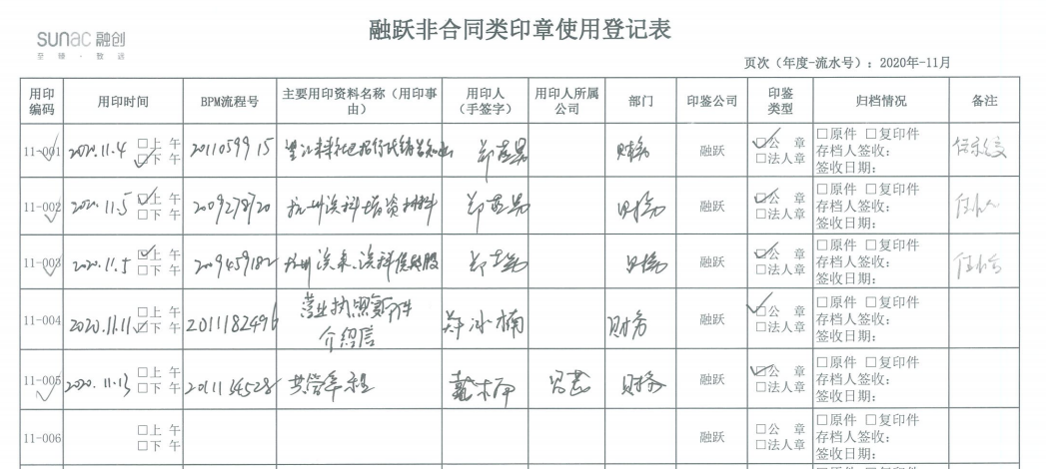

合资公司、项目公司2020年11月份合同类用印登记簿

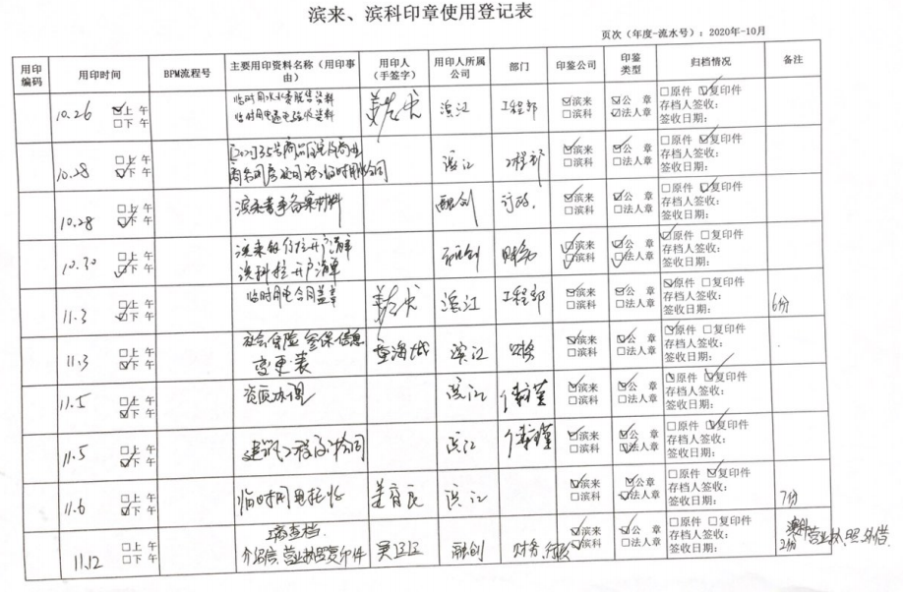
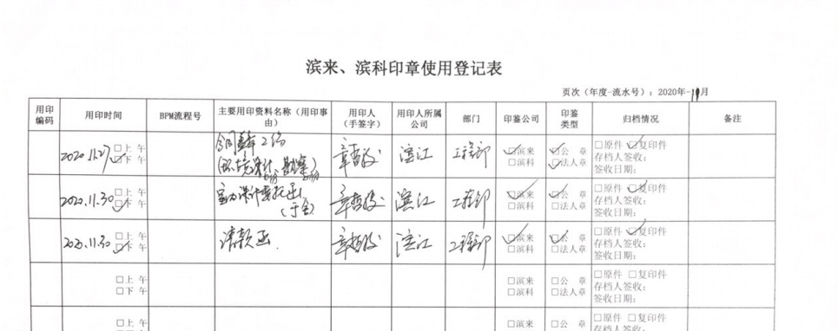

附件五 共管交接清单

